**BAB III**

**ANALISIS DAN PERANCANGAN SISTEM**

1. **Analisa Sistem**

Dalam proses pembelajaran *Hardware* komputer yang dapat ditemukan pada internet, masyarakat biasanya membuka situs YouTube karena gratis (*Free*), namun beberapa hal yang dapat menimbulkan kebosanan, ketidaknyamanan seperti iklan serta yang paling merugikan adalah timbulnya ketidak konsistennya di dalam prosesnya. Maka dibuatlah suatu sistem yang dapat mengakomodir semua proses penyebaran informasi pembelajaran secara terstruktur.

Selain dapat menginformasikan materi-materi pembelajaran yang lebih konsisten, system ini juga menyediakan aplikasi mobile sehingga masyarakat bisa dengan mudah untuk belajar dengan hanya mengakes melalui *Smartphone* berbasis android.

1. **Analisa Kebutuhan Sistem**

Dalam perancangan aplikasi ini, spesifikasi perangkat keras dan perangkat lunak yang dibutuhkan untuk merancang aplikasi ini sebagai berikut :

Perangkat Keras (*Hardware*)

* Processor Intel Pentium (R) Dual Core CPU T4300 @ 2.10 GHz
* Hardisk 320 GB
* RAM (*Random Access Memory*) 4 GB
* Monitor 14 Inch & Keyboard dan Mouse
* *Smartphone* Xiaomi Redme 4x

Perangkat Lunak (*Software*)

* PhpMyAdmin
* Adobe Dreamweaver CS5
* Xampp (New Version)
* Mozilla Firefox (New Version)
* Sublime Text 3

1. **Diagram Alir Penilitian**

Untuk memberikan panduan dalam melaksanakan proses penelitian, maka dibuat suatu diagram alir. Pada diagram alir penelitian disini pertama-tama yang dilakukan yaitu pengumpulan data yang di perlukan untuk penelitian ini dari berbagai sumber. Lalu melakukan perancangan sistem informasi pengarsipan data, kalau datanya belum cukup maka harus dilakukan pengumpulan data kembali.

Tetapi bila data sudah mencukupi maka sudah bisa dilakukan proses perancangan sistem informasi. Setelah merancang sistem lanjut ke pengujian sistem, kalau belum sesuai maka harus dilakukan perancangan sistem kembali. Kalau sudah maka bisa diambil sebuah kesimpulan dari sistem yang telah dibuat tersebut. Diagram alirnya dapat dilihat pada gambar 3.1.

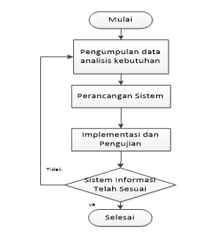

Gambar 3.1 Diagram Alir Penilitian

1. **Desain Sistem**

Pada sub ini akan dibahas mengenai desain sistem yang akan dipakai, meliputi antara lain *Data Flow Diagram*, *Entity Relation Diagram* dan Rancangan Database.

1. **DFD Level 0 (Diagram Konteks)**

*Diagram konteks* adalah diagram yang terdiri dari suatu proses dan menggambarkan ruang lingkup suatu sistem.



Gambar 3.1 DFD Level

1. **DFD Level 1**

Diagram level 1 merupakan diagram untuk menjabarkan lebih detail proses yang terjadi pada *diagram konteks*, untuk lebih jelasnya dapat dilihat pada gambar 3.2 dibawah ini.



Gambar 3.2 DFD Level 1

1. **DFD Level 1 Proses 1 Admin Login**

DFD Level 1 Proses 1 admin login merupakan Gambaran DFD yang menjelaskan tentang proses login yang dilakukan oleh administrator, hal ini diharuskan terlebih dahulu sebelum melakukan pendataan di dalam system.



Gambar 3.3 DFD Level 1 Proses 1

1. **DFD Level 1 Proses 2 Mengelola Data Administrator**

DFD Level 1 Proses 2 Pengelolaan Data Administrator (Pengelola Aplikasi) merupakan gambaran DFD yang menjelaskan tentang pengelolahan data administrator yang dilakukan oleh administrator sendiri.



Gambar 3.4 DFD Level 1 Proses 2 Mengelola Data Administrator

1. **DFD Level 1 Proses 3 Mengelola Data Kategori**

DFD Level 1 Proses 3 Pengelolaan Kategori merupakan gambaran DFD yang menjelaskan tentang pengelolahan data kategori yang dilakukan oleh administrator.



Gambar 3.5 DFD Level 1 Proses 3 Mengelola Data Kategori

1. **DFD Level 1 Proses 4 Mengelola Elearning**

DFD Level 1 Proses 4 Pengelolaan materi pembelajaran merupakan gambaran DFD yang menjelaskan tentang pengelolahan data materi pembelajaran yang dilakukan oleh administrator.



Gambar 3.6 DFD Level 1 Proses 4 Mengelola Data Elearning

1. **DFD Level 2 Materi Pembelajaran**

DFD Level 2 Materi Pembelajaran merupakan proses yang penyajian data materi pembelajaran yang diterima oleh masyarakat terkait dengan Pembelajaran *Hardware* Komputer



Gambar 3.11 DFD Level 2 Materi Pembelajaran

1. **Entitas Relationship Diagram (*ERD*)**

Perancangan Diagram ini dimaksudkan untuk melihat hubungan dari setiap entitas. ERD adalah hubungan antara entitas yang satu dan yang lainnya pada sebuah *database*. Untuk lebih jelasnya dapat dilihat pada gambar 3.12



Gambar 3.12 Entitas Relation Diagram

1. **Perancangan Tabel**
2. **Table Users (Administrator)**

Tabel users merupakan tabel yang berguna untuk menampung data administrator.

Table 3.1 Tabel Users

|  |  |  |  |  |
| --- | --- | --- | --- | --- |
| No | Field | Tipe | Ukuran | Keterangan |
| 1 | id | bigint | 20 | Primary Key |
| 2 | name | varchar | 191 | Nama Admin |
| 3 | email | varchar | 191 | Email Admin |
| 4 | email_verified_at | Timestamp |  | Konfirmasi Email |
| 5 | password | varchar | 191 | Password Admin |
| 6 | remember_token | varchar | 100 | Remember Token |

1. **Table Kategori**

Tablekategori merupakan table yang berguna untuk menampung data-data kategori materi pembelajaran

Table 3.2 Tabel Kategori

|  |  |  |  |  |
| --- | --- | --- | --- | --- |
| No | Field | Tipe | Ukuran | Keterangan |
| 1 | id | bigint | 20 | Primary Key |
| 2 | nama_kategori | varchar | 191 | Nama Kategori |

1. **Table Elearning (Materi Pembelajaran)**

Table elearning merupakan table yang berguna untuk menampung materi-materi pembelajaran

Table 3.3 tabel penilaian

|  |  |  |  |  |
| --- | --- | --- | --- | --- |
| No | Field | Tipe | Ukuran | Keterangan |
| 1 | id | bigint | 20 | Primary Key |
| 2 | user_id | int | 5 | Foreign Key |
| 3 | kategori_id | bigint | 20 | Foreign Key |
| 4 | judul | varchar | 255 | varchar |
| 5 | gambar | text |  | text |
| 6 | deskripsi | text |  | text |
| 7 | vlink | varchar | 255 | varchar |

1. **Relasi Tabel**

Berikut adalah Relasi antar tabel yang digunakan dalam sistem, terdapat 3 tabel dalam perancangan yaitu table Users, Kategori dan eLearning. Pada masing-masing table terdapat beberapa field dan relasi antara table yang dapat terhubung satu dengan yang lain. Untuk lebih jelas lihat pada gambar 3.13 di bawah ini

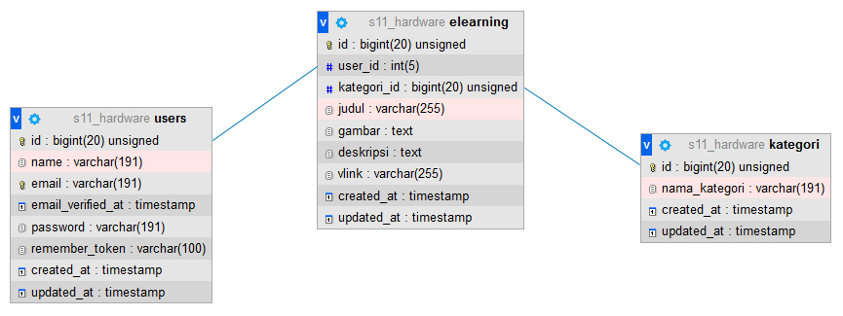

Gambar 3.14 Relasi Tabel

1. **Perancangan Interface Aplikasi**
   * 1. **Halaman Login**

Halaman login merupakan halaman untuk administrator dapat melakukan otentikasi sebelum melakukan pengelolaan data. Pada halaman ini, administrator diharuskan untuk menginput username dan password agar sistem dapat melakukan verifikasi data login. Jika data login yang diinput benar, maka sistem mengarahkan administrator ke halaman dashboard.

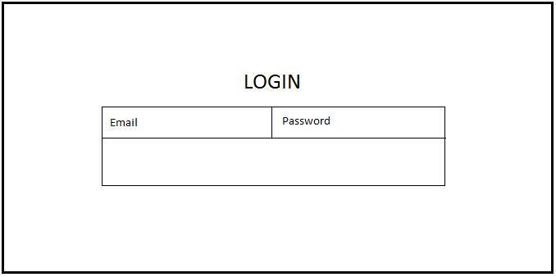

Gambar 3.14 Halaman Login

* + 1. **Halaman Dashboard**

Halaman dashboard merupakan halaman *interface* awal ketika administrator berhasil melakukan otentikasi user, pada halaman ini terdapat beberapa menu pada samping laman aplikasi yang dapat ditelusuri satu per-satu untuk melakukan pengelolaan data.

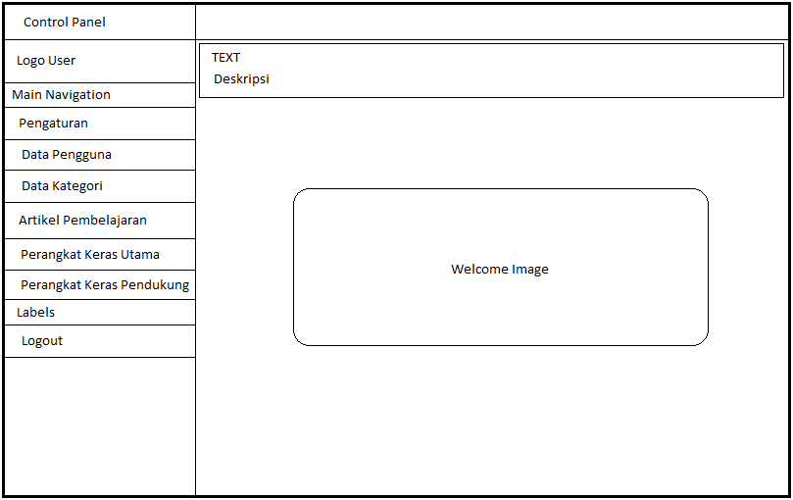

Gambar 3.14 Halaman Dashboard

* + 1. **Halaman Pengelolaan Data Administrator**

Halaman pengelolaan data administrator merupakan halaman untuk administrator dapat melakukan pengelolaan data (Tambah, edit dan hapus) data administrator. Pada halaman pertama tampilan ini, terdapat sebuah tombol dan sebuah table yang menampung data administrator yang telah terinput sebelumnya. Untuk lebih jelasnya, dapat dilihat pada gambar berikut.

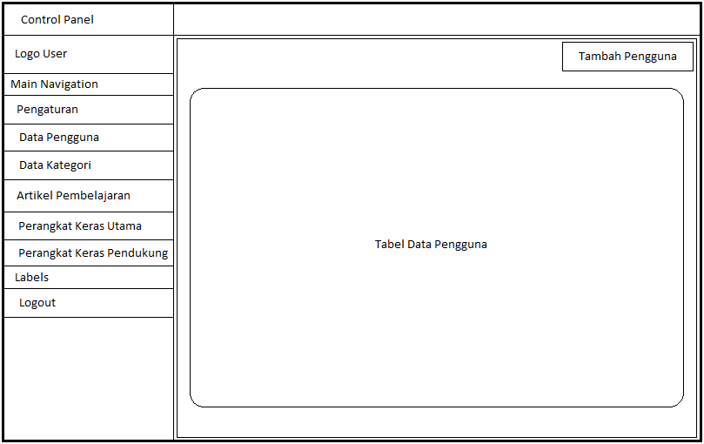

Gambar 3.14 Halaman Pengelolaan Data Administrator

* + 1. **Halaman Pengelolaan Data Kategori**

Halaman pengelolaan data kategori merupakan halaman untuk administrator dapat melakukan pengelolaan data (Tambah, edit dan hapus) data kategori. Pada halaman pertama tampilan ini, terdapat sebuah tombol dan sebuah table yang menampung data kategori yang telah terinput sebelumnya.

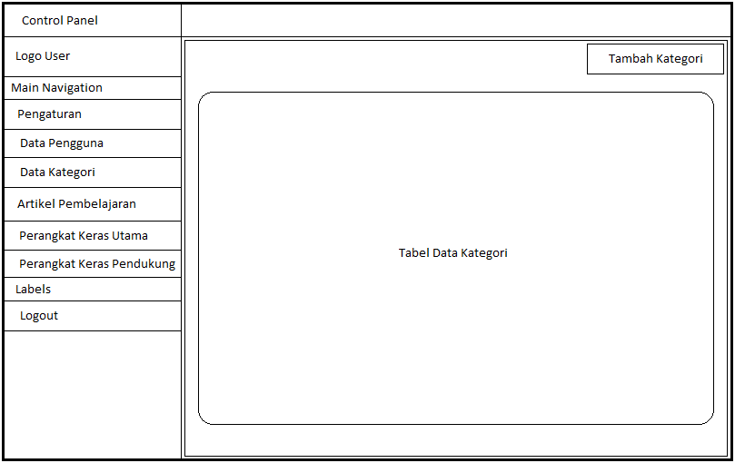

Gambar 3.14 Halaman Pengelolaan Data Kategori

* + 1. **Halaman Pengelolaan Data Materi Pembelajaran**

Halaman pengelolaan data materi pembelajaran merupakan halaman untuk administrator dapat melakukan pengelolaan data (Tambah, edit dan hapus) data materi pembelajaran.

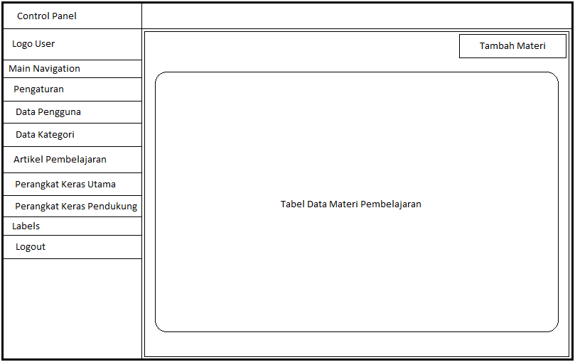

Gambar 3.14 Halaman Pengelolaan Data Materi Pembelajaran

* + 1. **Halaman Awal Aplikasi Pembelajaran Hardware**

Halaman awal aplikasi pembelajaran *hardware* merupakan halaman utama aplikasi android ketika pengunjung menjalankan aplikasi. Pada halaman ini, *system* menampilkan beberapa materi pembelajaran sebagai daftar yang melengkapi halaman utama. Selain itu juga terdapat menu pada sampil kanan atas tampilan yang dapat di telusuri oleh pengunjung. Untuk lebih lengkapnya dapat dilihat pada gambar berikut.

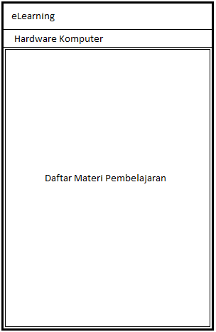

Gambar 3.14 Halaman Awal Aplikasi Pembelajaran Hardware

* + 1. **Halaman Detail Materi Pembelajaran**

Halaman detail materi pembelajaran merupakan halaman yang menampilkan secara lengkap sebuah materi pembelajaran yang di *click*/*tab* oleh pengunjung. Pada halaman ini, system menampilkan video pembelajaran beserta deskripsi atau keterangan lengkap berupa penjelasan materi pembelajaran secara detail. Video yang disajikan oleh pengujung, merupakan video yang diambil dari YouTube berupa *Share Link* sehingga sistem dapat di tampilkan pada aplikasi yang dirancang. Untuk lebih lengkapnya, dapat dilihat sebagai berikut.

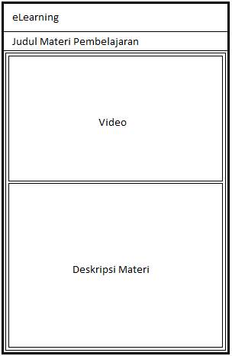

Gambar 3.14 Halaman Detail Materi Pembelajaran